APRENDEMOS HISTORIAS DE LA HISTORIA
La seño nos contó la historia de la muela del juicio y de porqué el hombre primitivo las necesitaba y ahora ya no nos hacen tanta falta… por eso dan TANTA LATA!!!!!!!!!
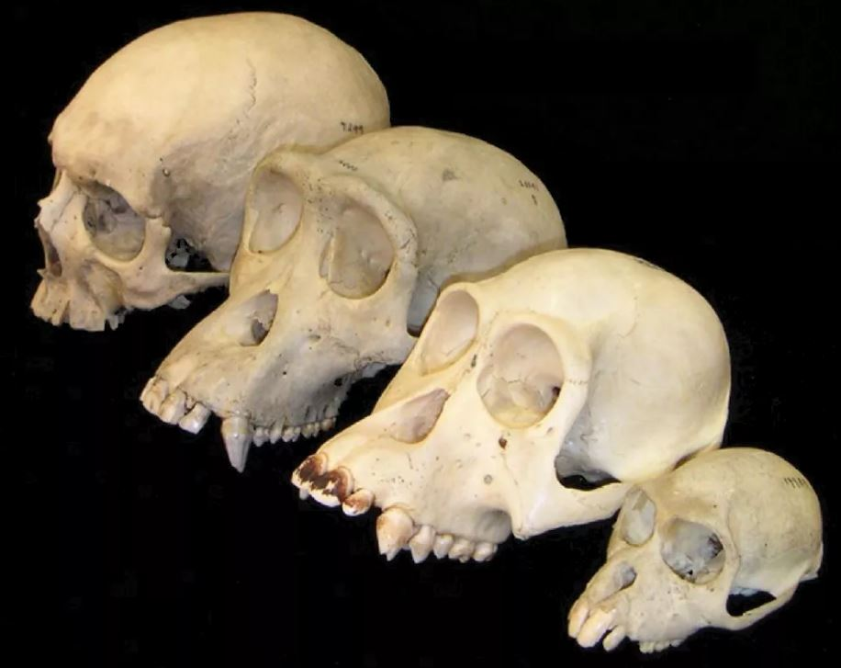
Y es que según lo que comas y como lo cocines los dientes son de una forma u otra, así los herbívoros no tienen la dentadura igual que los carnívoros
HEMOS VISTO SUS MANDÍBULAS.
